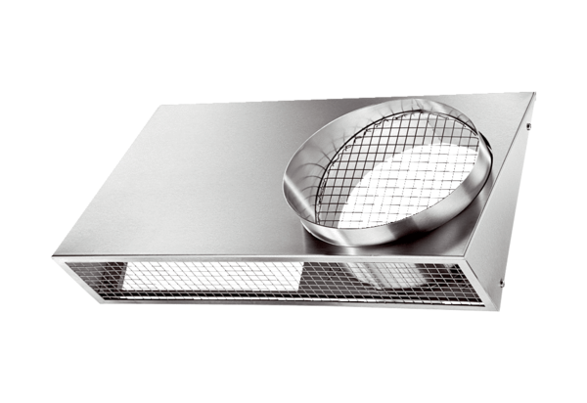Комбинированный стенной патрубок KWH 16 LКомплект поставки: 1 штукАссортимент: К
Номер артикула: 0152.0061Изготовитель: MAICO

